|  |  |
| --- | --- |
| 评分 | 指导教师签名 |
|  |  |

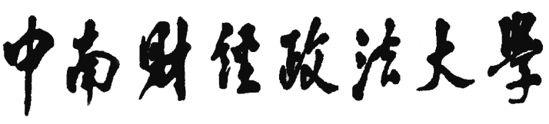



**牵伴v1.0**

**操作手册**

|  |  |  |
| --- | --- | --- |
| 项目名称 | **：** | **“牵伴”APP——你牵挂着我，我陪伴着你** |
| 组长 | **：** | **1409030235：佘华扬** |
| 组员 | **：** | **张颖 廖娴静 宫春燕** |
| 班级 | **：** | **信管1402** |
| 指导教师 | **：** | **叶焕倬** |
| 完成时间 | **：** | **2017年5月4日** |

文档信息

|  |  |  |  |
| --- | --- | --- | --- |
| 项目名称: | 牵伴项目 | | |
| 项目经理: | 佘华扬 | 项目阶段: | 上线准备 |
| 文档名称: | 牵伴V1.0操作手册 | | |
| 文档版本： | V0.1 | 版本发布日期: | 2017/05/04 |
| 撰写人: | 牵伴项目小组 | 撰写日期: | 2017/05/04 |
| 审批人: |  | 审批日期: |  |

修改记录

| 日期 | 撰写人员 | 版本 | 备注 |
| --- | --- | --- | --- |
| 2017/05/03 | 宫春燕 | V0.1 |  |
| 2016/05/04 | 佘华扬 | V1.0 |  |
|  |  |  |  |
|  |  |  |  |

分发列表

| 由 | 日期 | 职务 | 电话 |
| --- | --- | --- | --- |
|  |  |  |  |

| 到 | 行动* | 截至日期 | 职务 | 签字 |
| --- | --- | --- | --- | --- |
|  |  | 月日 |  |  |
|  |  | 月日 |  |  |
|  |  | 月日 |  |  |
|  |  | 月日 |  |  |
|  |  | 月日 |  |  |
|  |  | 月日 |  |  |

* 行动类型：请注明批准、审阅、通知、存档、要求行动、参加会议等类型

**至被分发者:**

*出于文档管理的目的，在您收到本文档时，若审阅无误请在相关的栏目中签署您的姓名；如果您收到的是电子版本，请以书面或电子邮件的方式通知文档分发人员。*

**目 录**

1. 前言 4

2. 服务器操作说明 4

3. 操作步骤 5

3.1 欢迎界面 5

3.2 登陆与注册 10

3.3 功能主界面 13

3.4 修改个人资料 18

3.5 聊天功能 22

1. 前言

本此文档是在牵伴项目中用于培训的系统操作手册，旨在帮助用户学习和掌握系统操作流程和方法。

此文档必须结合系统内操作和外部业务流程，以及用户岗位职责，详述每个业务操作环节。外部业务说明是为了帮助用户了解整个业务过程及加深对系统功能的了解和掌握。

此文档会进行补充校正，请参阅者注意文档版本更新信息。

1. 服务器操作说明

| **功能** | **服务端系统符号** | **说明** |
| --- | --- | --- |
| 启动服务器 |  | 启动服务器 |
| 最小化 |  |  |
| 最大化 |  |  |
| 关闭 |  |  |
| 下拉菜单选择项 |  |  |
| 启动日志 |  | 查看启动日志 |
| 数据库日志 |  | 查看数据库日志 |
| 登录日志 |  | 查看登录日志 |
| 用户日志 |  | 查看用户日志 |
| 系统设置 |  | 查看系统设置 |

1. 操作步骤

3.1 欢迎界面

（1）



（2）



（3）

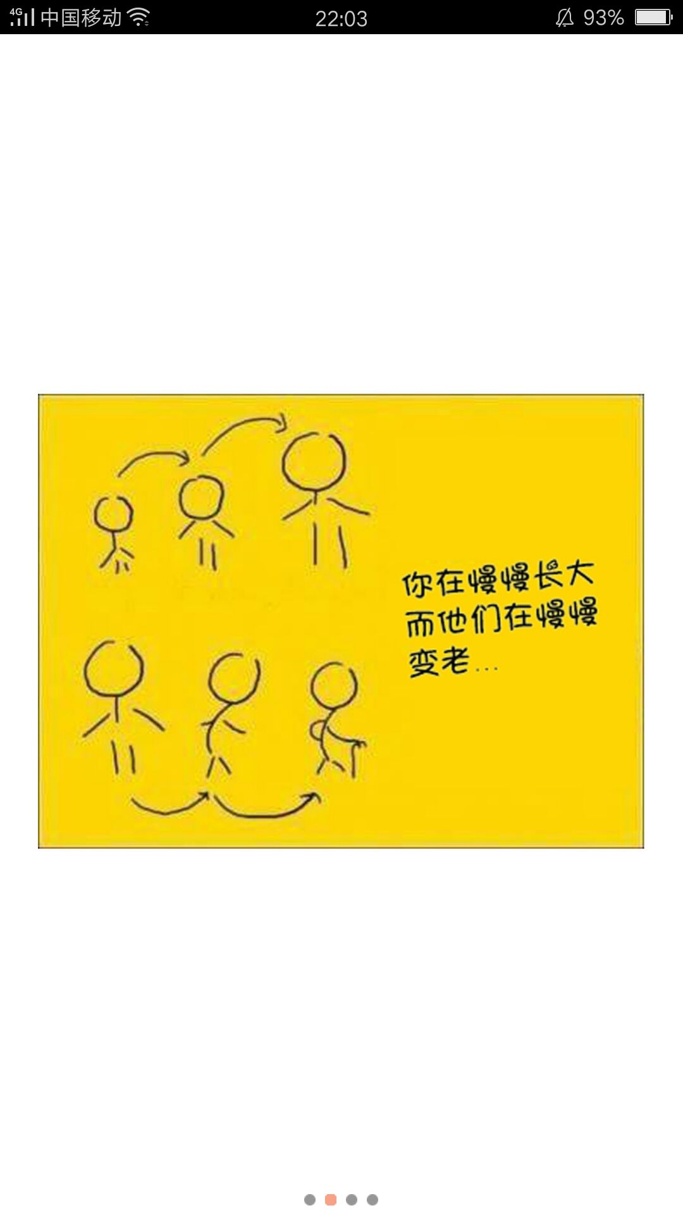

（4）



（5）



3.2 登陆与注册

（1）登陆界面

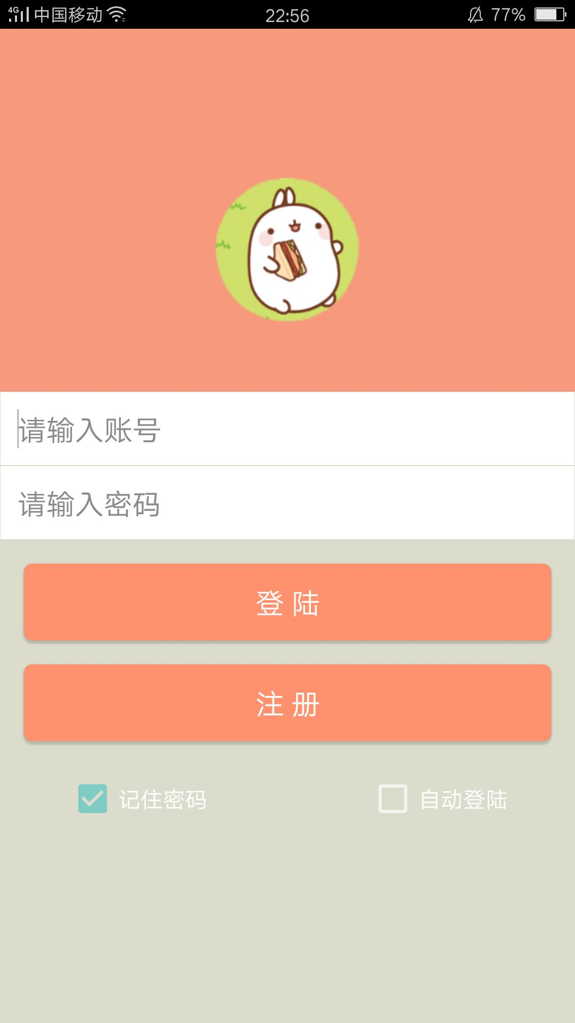

在如上图的界面输入如下数据：

|  |  |  |  |
| --- | --- | --- | --- |
| 序号 | 字段名称 | 描述 | 用户操作和输入值 |
| 1 | 账号 | 用户账号 | xiaojingzi |
| 2 | 密码 | 用户密码 | 123 |

勾选下次登陆时无需输入密码。

勾选下次打开APP时无需登陆，直接进入主界面。

（2）点击按钮，出现如下界面：

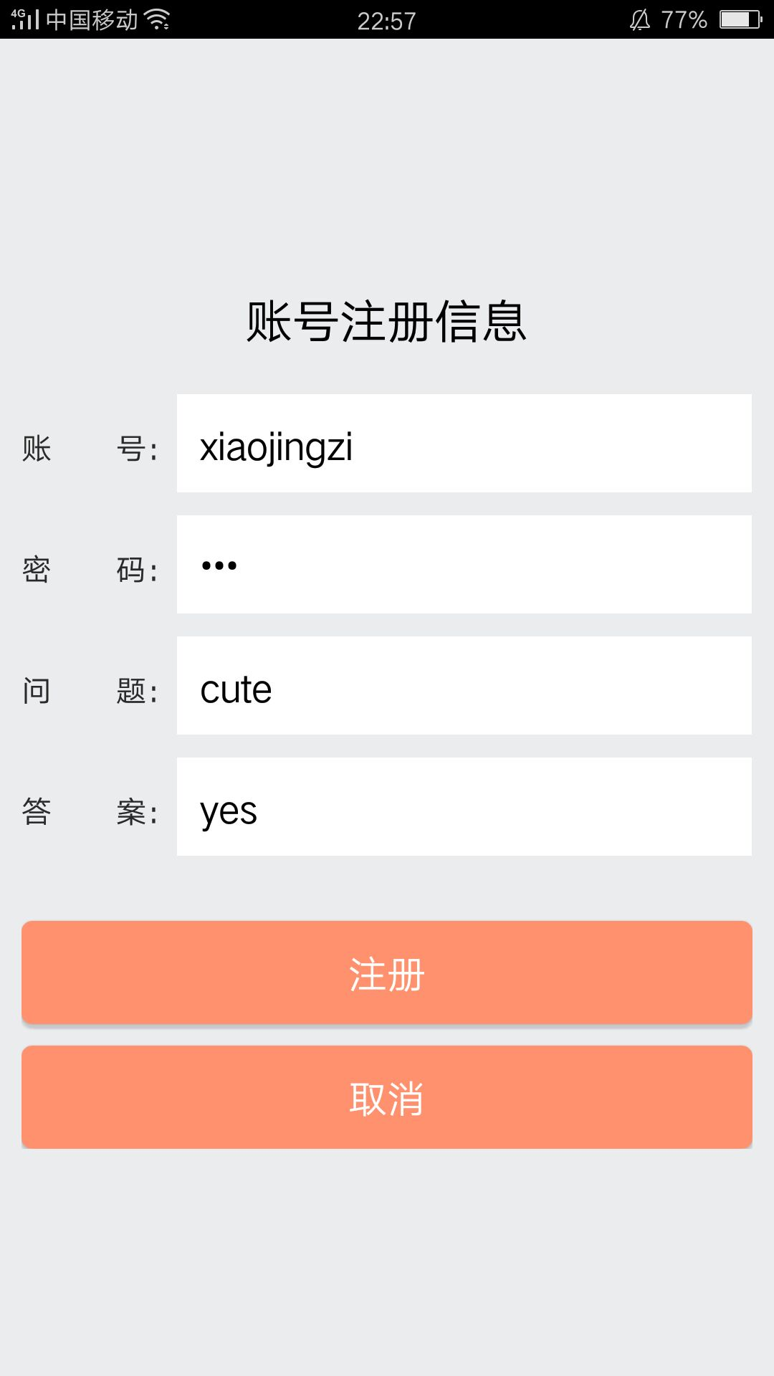

在如上图的界面输入如下数据：

|  |  |  |  |
| --- | --- | --- | --- |
| 序号 | 字段名称 | 描述 | 用户操作和输入值 |
| 1 | 账号 | 用户账号 | xiaojingzi |
| 2 | 密码 | 用户密码 | 123 |
| 3 | 问题 | 密码提示问题 | cute |
| 4 | 答案 | 密码提示答案 | yes |

（3）点击按钮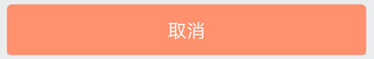，取消注册。

（4）点击按钮，提示注册成功。

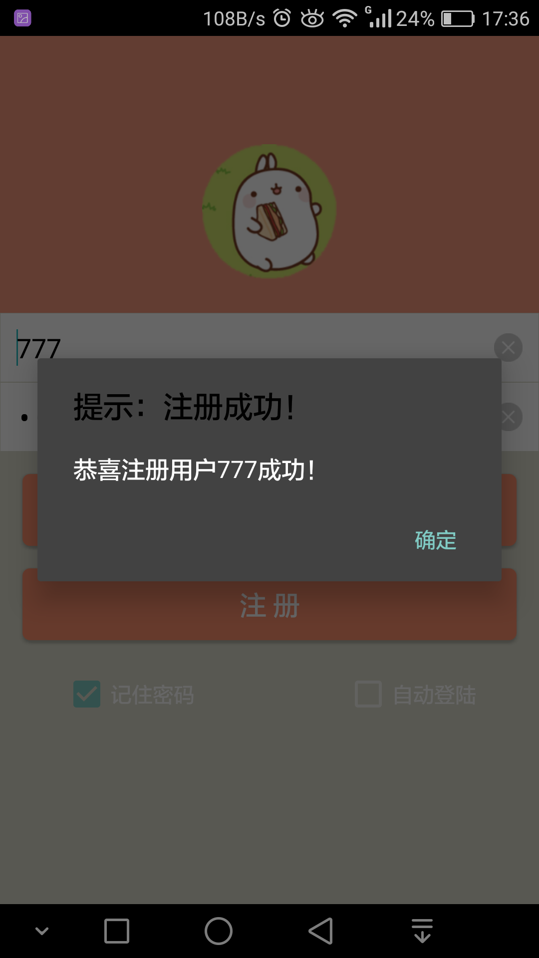

（5）在登陆界面，点击按钮，出现首页。

3.3 功能主界面

（1）首页

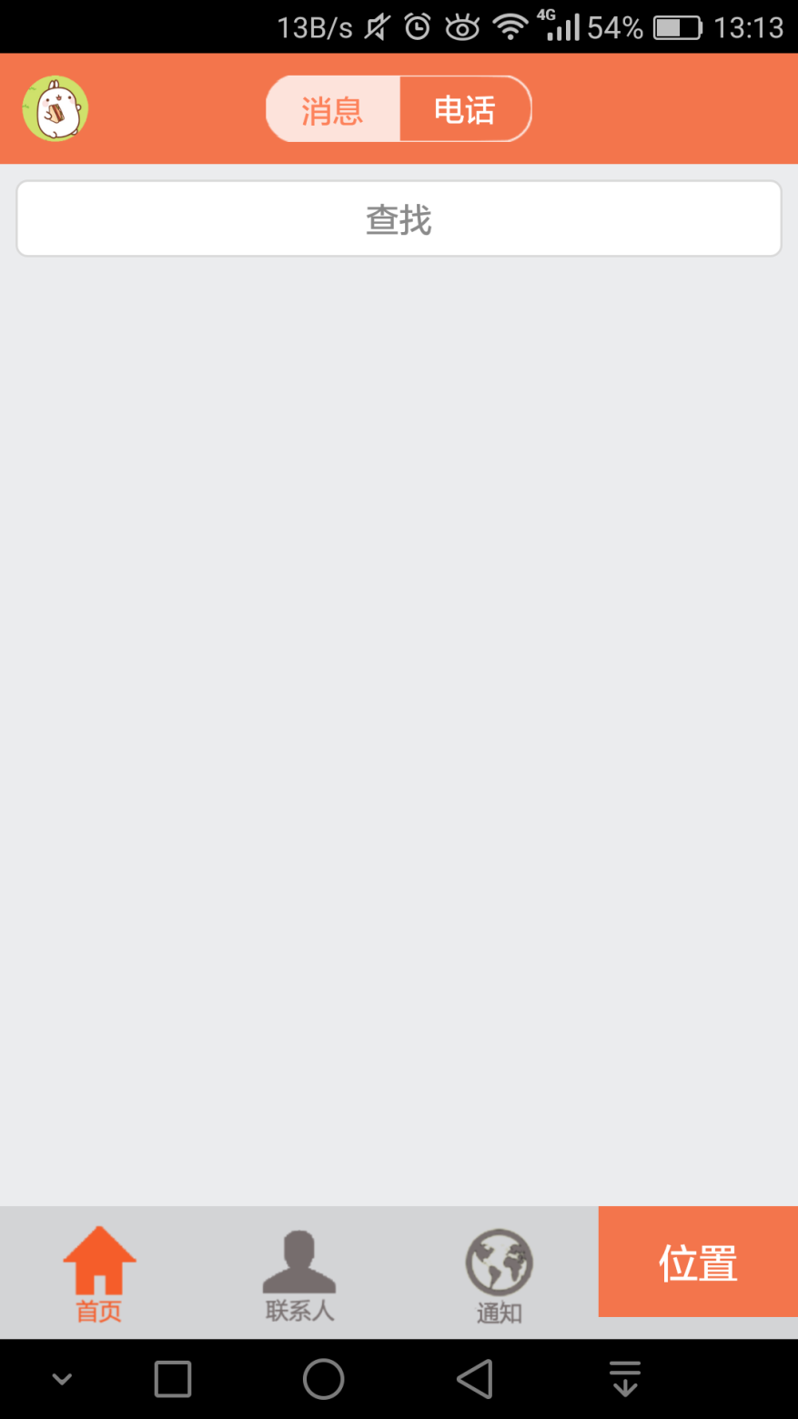

（2）点击，出现联系人界面

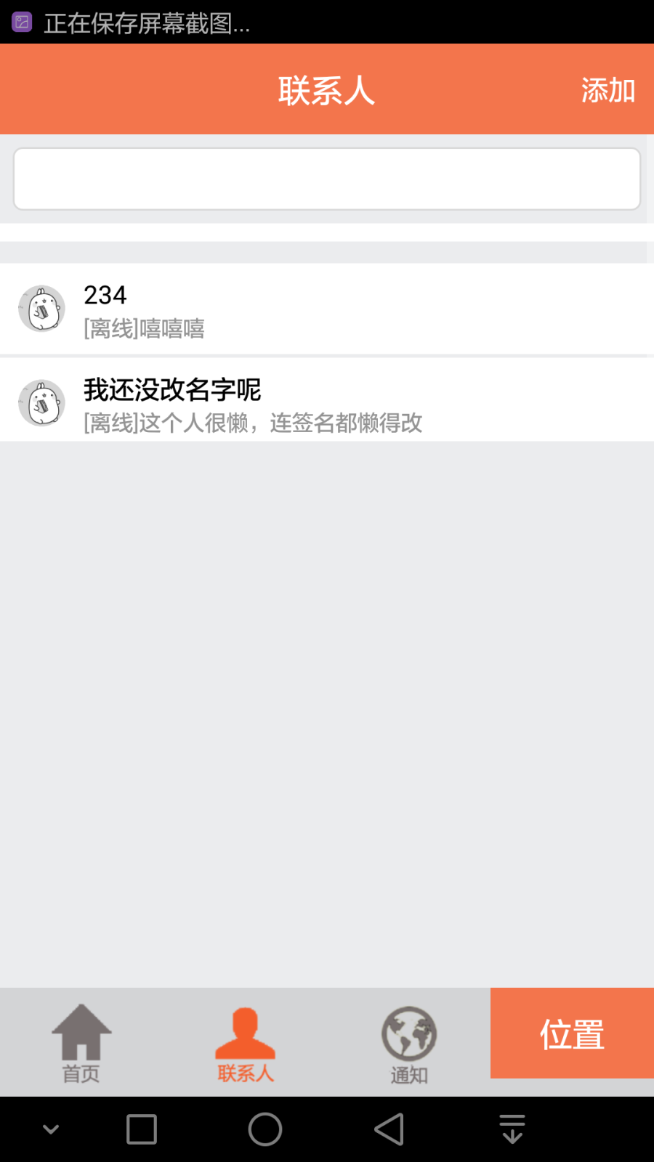

（3）点击，出现通知界面

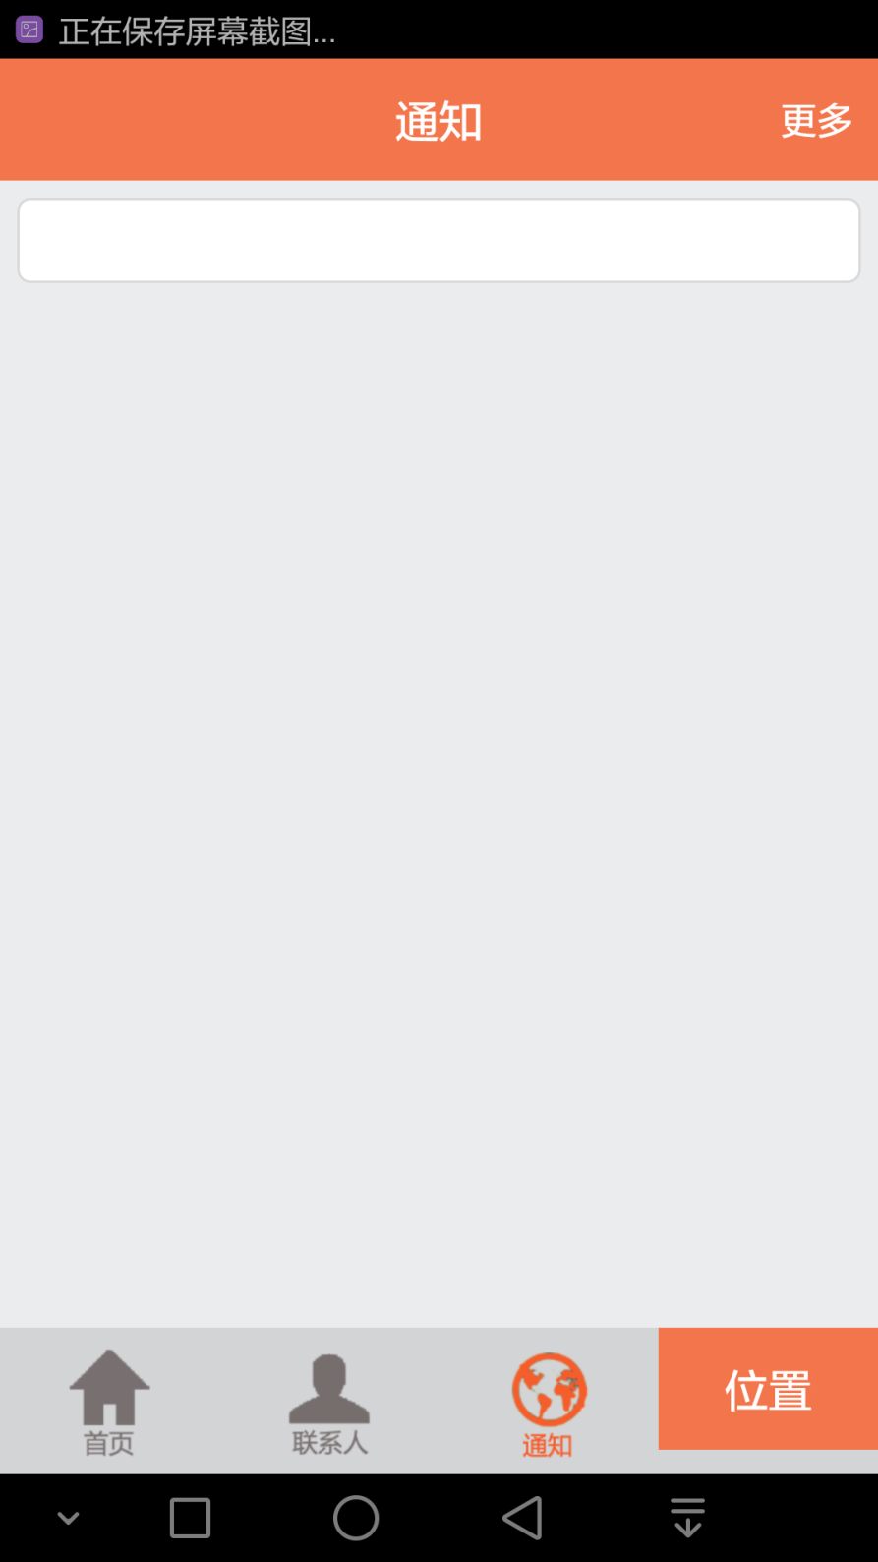

当有新通知时会显示在该页面：

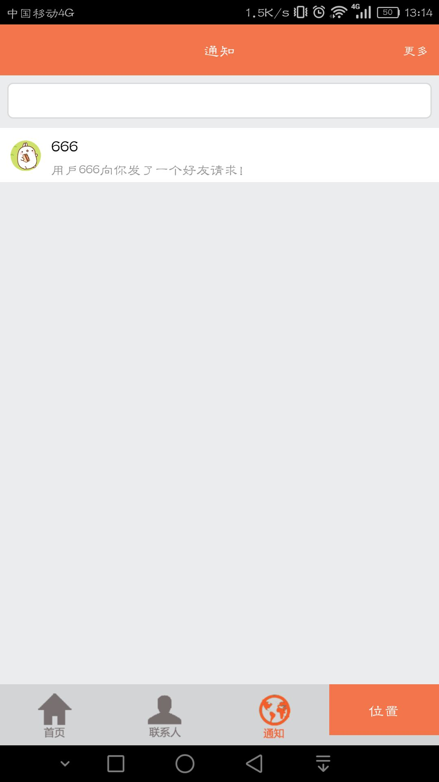

点击阅读通知。

（4）点击，出现位置界面

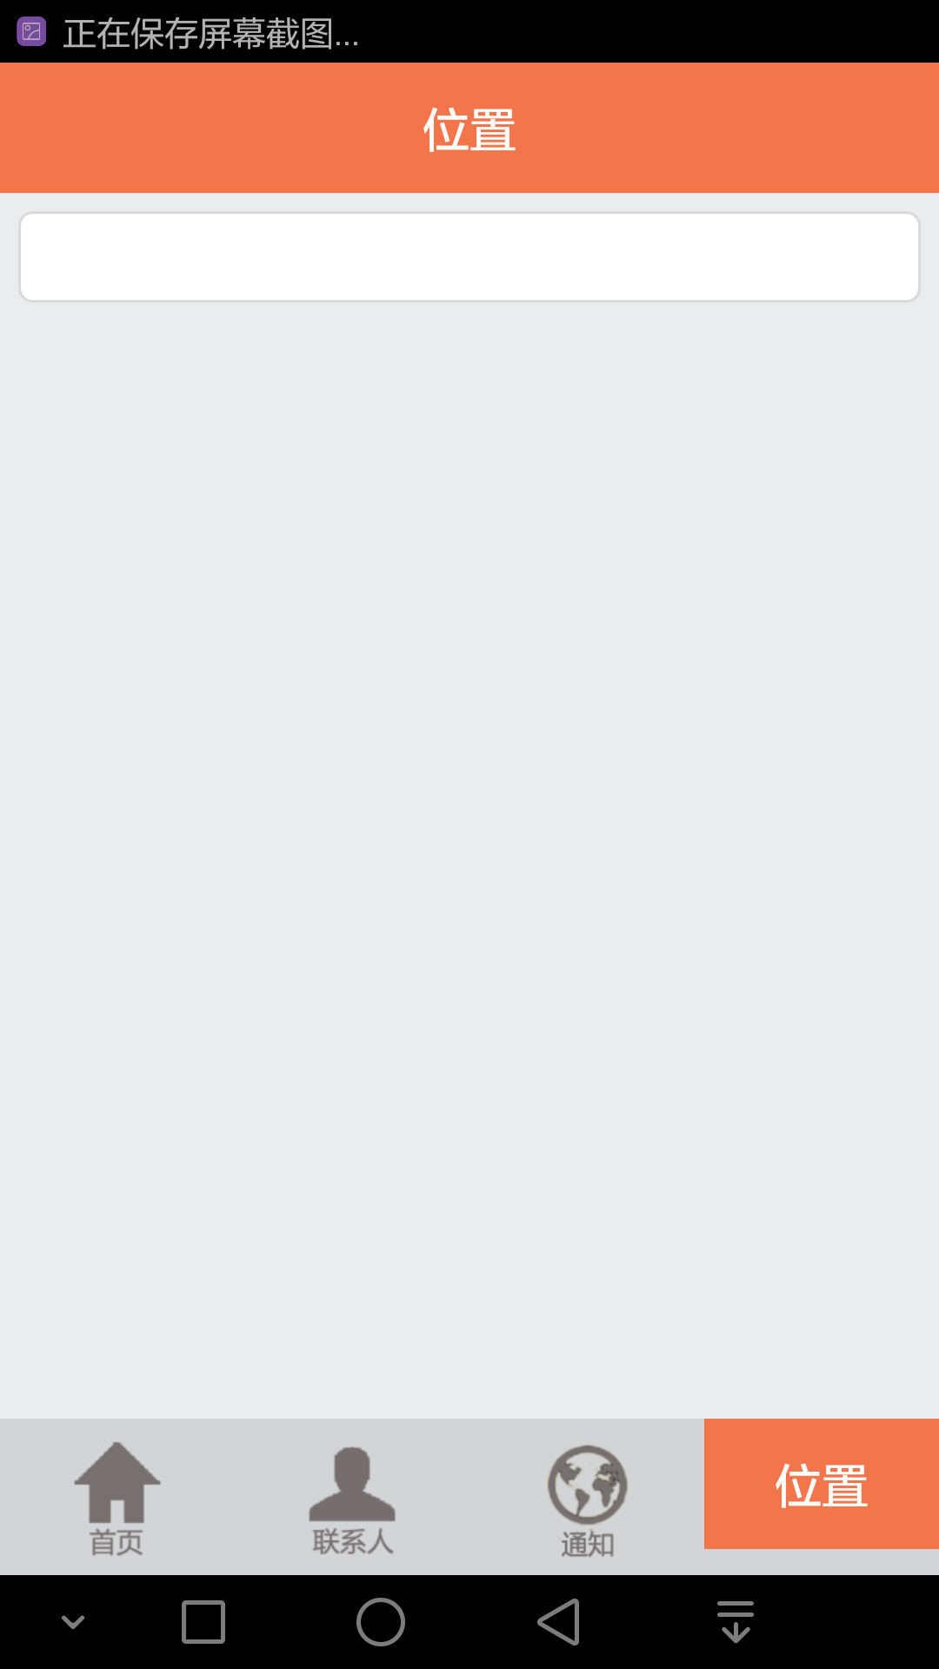

3.4 修改个人资料

（1）在首页点击，可出现侧边栏。

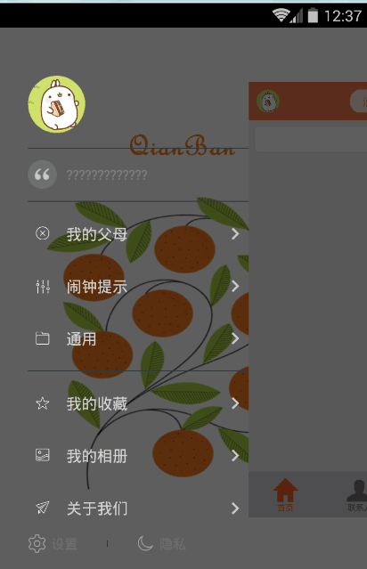

（2）点击头像，出现个人信息界面。

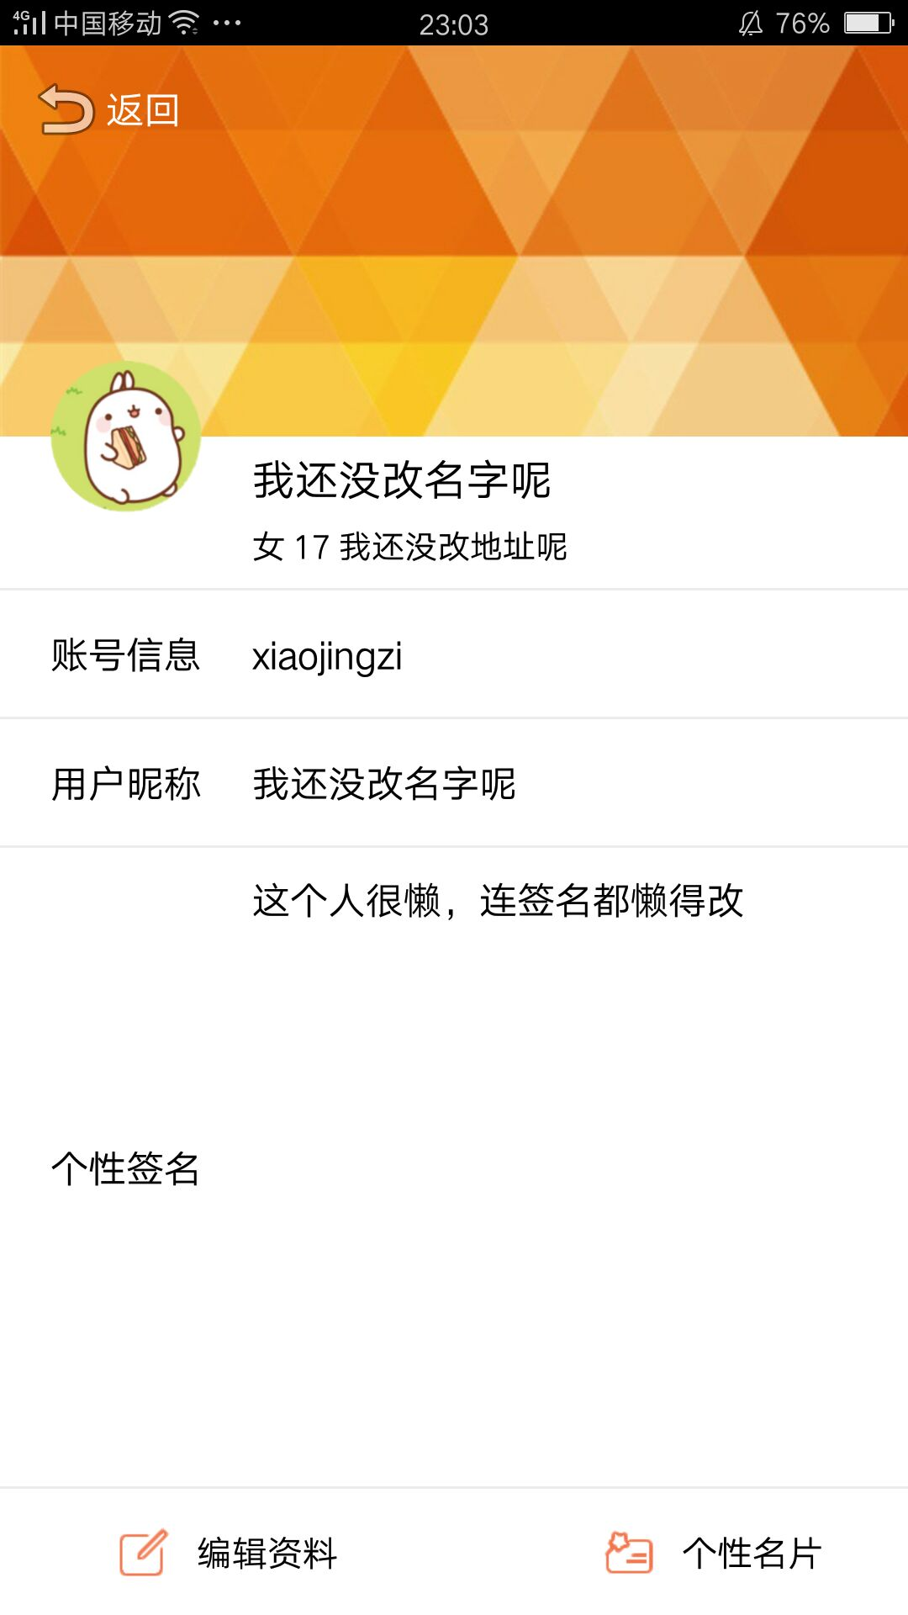

（3）点击返回首页。

（4）点击，出现编辑资料界面。

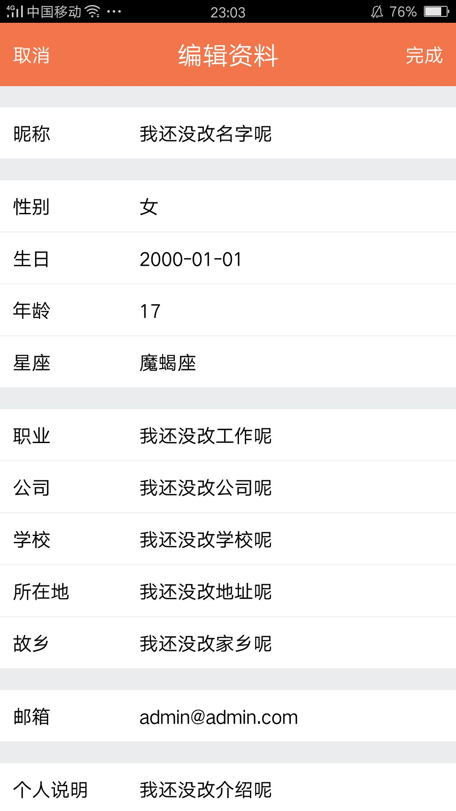

在如上图的界面输入如下数据：

|  |  |  |  |
| --- | --- | --- | --- |
| 序号 | 字段名称 | 描述 | 用户操作和输入值 |
| 1 | 昵称 | 用户昵称 | 我还没改名字呢 |
| 2 | 职业 | 用户职业 | 我还没改工作呢 |
| 3 | 公司 | 用户公司 | 我还没改公司呢 |
| 4 | 学校 | 用户学校 | 我还没改学校呢 |
| 5 | 所在地 | 用户所在地 | 我还没改地址呢 |
| 6 | 故乡 | 用户故乡 | 我还没改家乡呢 |
| 7 | 邮箱 | 用户邮箱 | admin@admin.com |
| 8 | 个人说明 | 用户个人说明 | 我还没改介绍呢 |
| 9 | 个性签名 | 用户个性签名 | 这个人很懒，连签名都懒得改 |

（5）点击，出现性别修改选项：

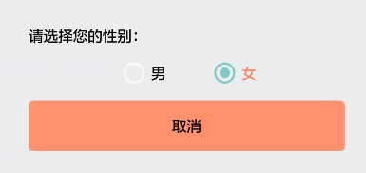

点击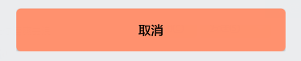取消性别修改。

（6）点击，出现生日修改选项：

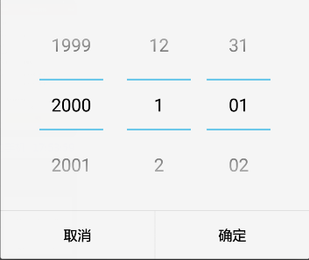

点击取消修改，点击保存修改，并自动生成年龄和星座：

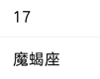

（7）点击取消修改。

（8）点击完成信息修改并保存到数据库。

3.5 聊天功能

（1）在联系人界面，点击，出现添加界面

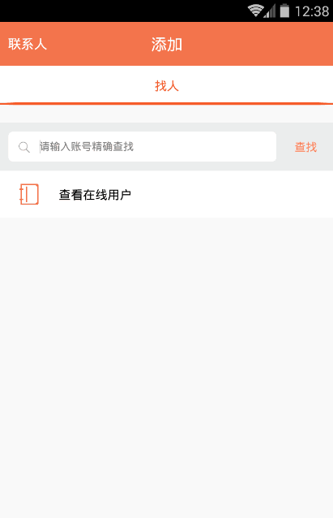

在如上图的界面输入如下数据：

|  |  |  |  |
| --- | --- | --- | --- |
| 序号 | 字段名称 | 描述 | 用户操作和输入值 |
| 1 | 账号 | 用户账号 | 666 |

（2）点击，出现查询服务器在线用户列表

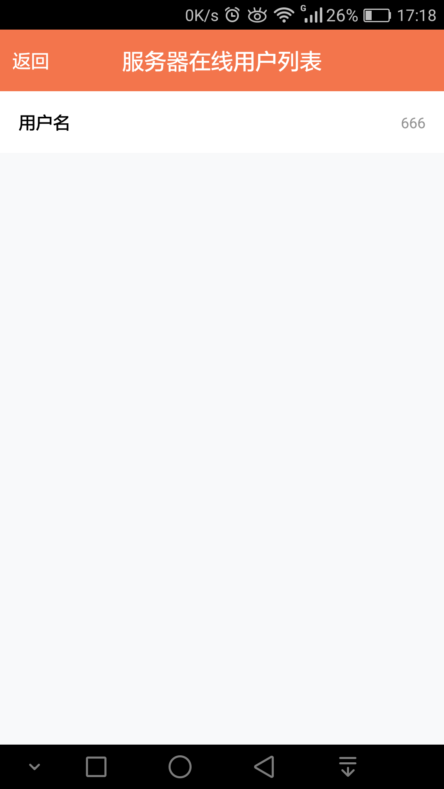

（2）在添加界面点击，出现查询结果界面

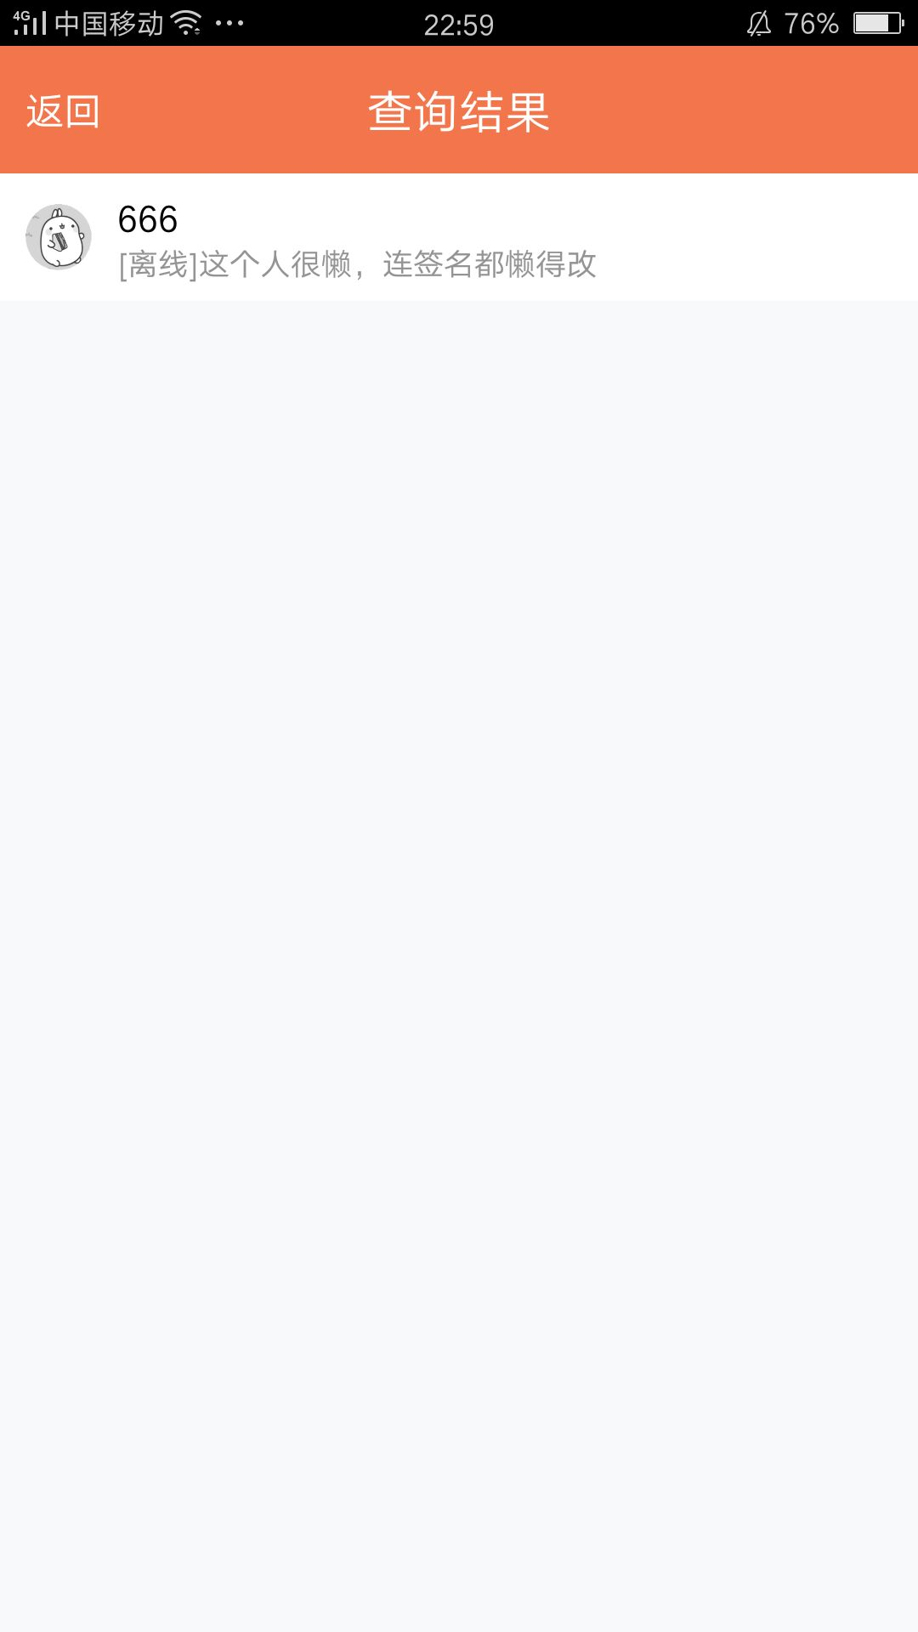

（3）点击，出现该用户信息界面

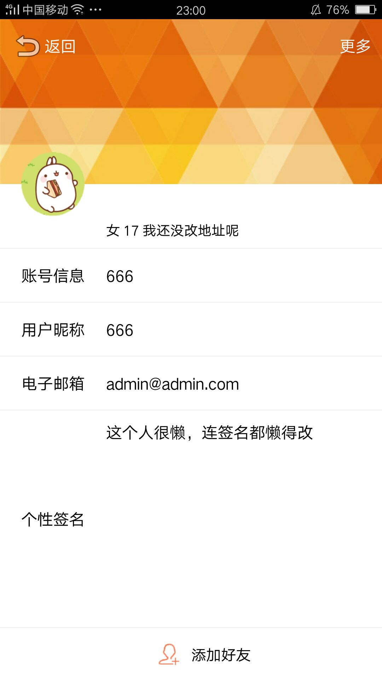

（4）点击，发送好友申请并提示。

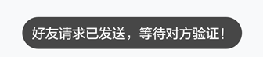

（5）被申请用户将提示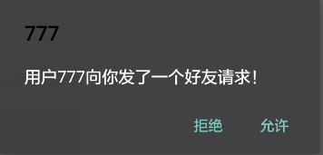

（6）点击将拒绝请求，点击将允许请求，并且添加该好友至联系人列表。

（7）有好友的联系人列表

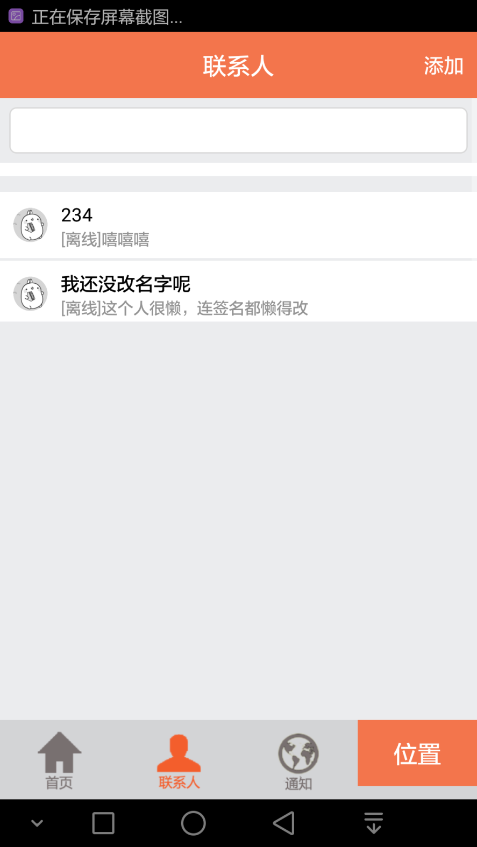

（8）点击好友，将进入该好友信息界面

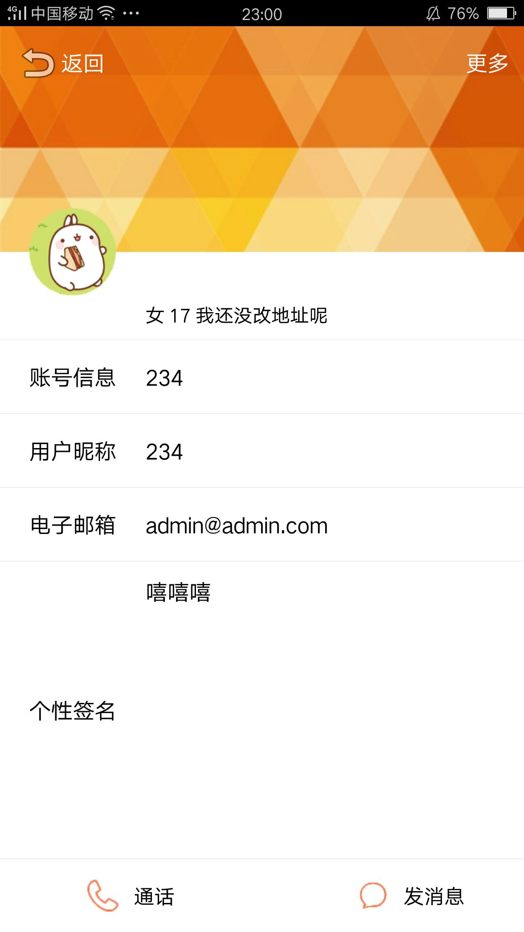

（9）点击，将进入聊天界面

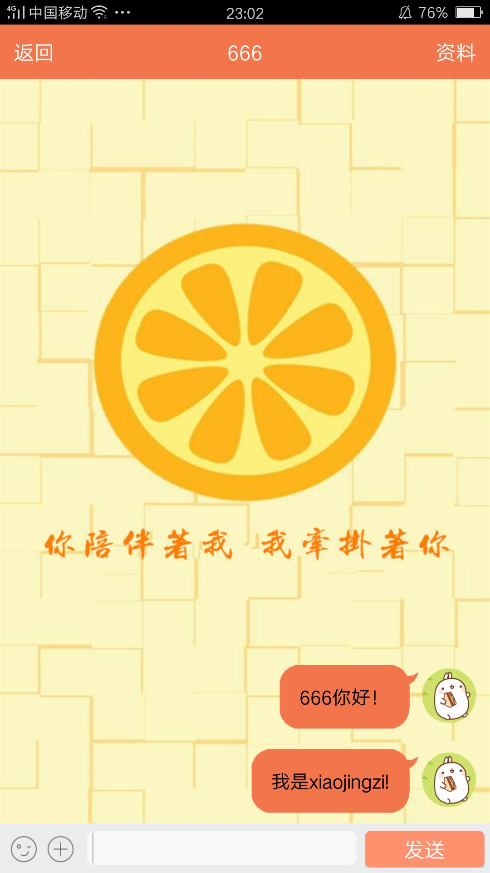

（10）点击发送消息，点击可发送表情。

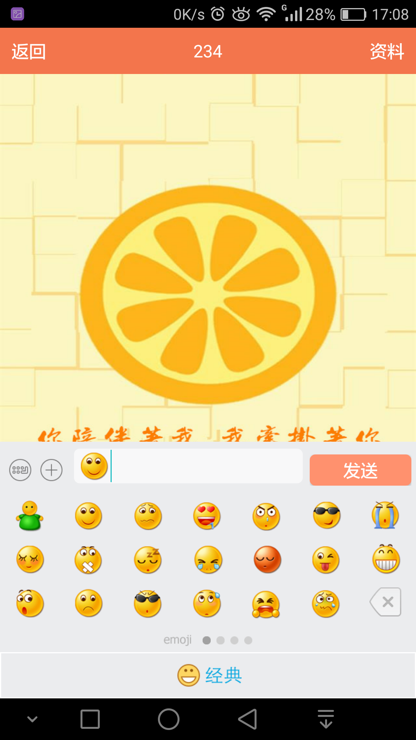

（11）点击按钮可查看好友详细资料

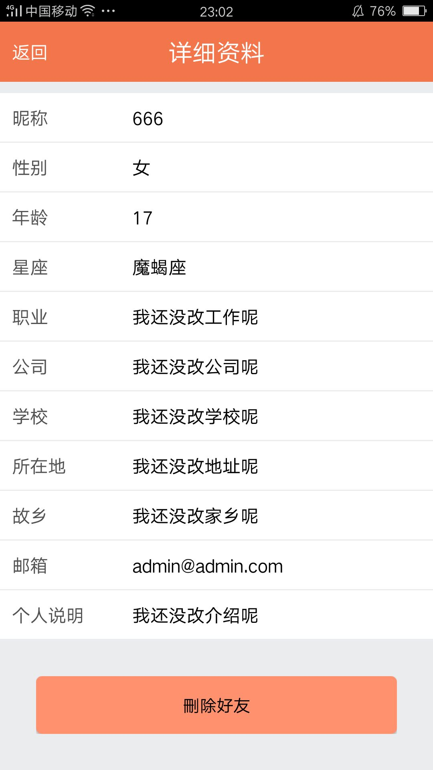

（12）点击按钮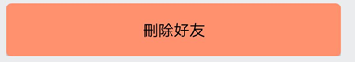可删除好友。